我們的班服

五年五班 姓名：___________________ 座號：__________________
◎小朋友，請你發揮自己的創意，設計圖案，完成一件班服，並且記得塗上顏色。(衣服的布料是固定一種顏色)

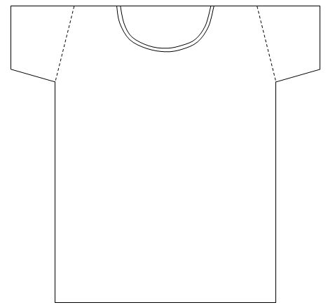
設計理念(至少20字)

設計理念(至少20字)

